Шаблон отчёта по лабораторной работе

Простейший вариант

Абдул Васе Фейсал Ахмад

Содержание

# 1 Цель работы

Целью работы является освоение процедуры оформления отчетов с помощью легковесного языка разметки Markdown.

# 2 Задание

1.) Откройте терминал

2.) Перейдите в каталог курса сформированный при выполнении лабораторной работы №2:

cd ~/work/study/2023-2024/“Архитектура компьютера”/arch-pc/

Обновите локальный репозиторий, скачав изменения из удаленного репозитория с помо- щью команды

git pull

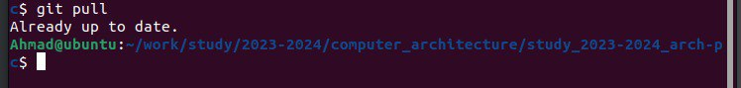

git pull

**комментарий:** Я обновил свое рабочее пространство с помощью команды git pull.

3.) Перейдите в каталог с шаблоном отчета по лабораторной работе № 3

cd ~/work/study/2023-2024/“Архитектура компьютера”/arch-pc/labs/lab03/report

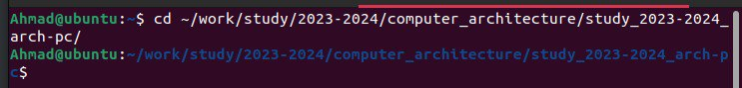

лабораторной работе № 3

**комментарий:** Я сменил каталог на каталог с шаблоном отчета для лаб 3

4.) Проведите компиляцию шаблона с использованием Makefile. Для этого введите ко- манду

make

При успешной компиляции должны сгенерироваться файлы report.pdf и report.docx. Откройте и проверьте корректность полученных файлов.

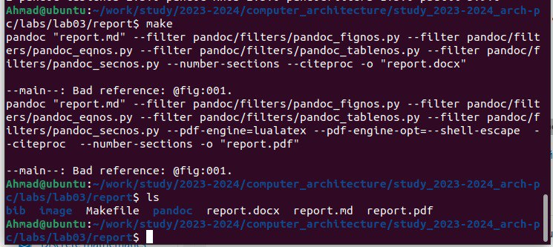

make

__комментарий:__Скомпилировал шаблон с помощью make-файла и убедился, что необходимые файлы созданы с помощью команды ls

5.) Удалите полученный файлы с использованием Makefile. Для этого введите команду

make clean

Проверьте, что после этой команды файлы report.pdf и report.docx были удалены.

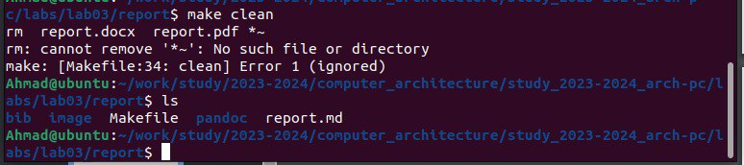

make clean

**комментарий:** Я удалил файлы, созданные после команды make. Я сделал это с помощью команды make clean.Я убедился, что файлы были удалены с помощью команды ls

6.) Откройте файл report.md c помощью любого текстового редактора, например gedit

gedit report.md

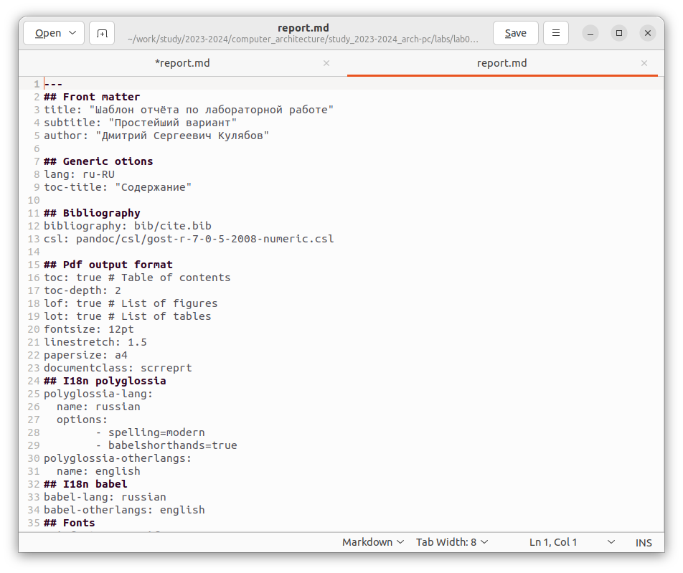

gedit report.md

**комментарий:** Я открыл файл report.md с помощью текстового редактора gedit.

7.) Заполните отчет и скомпилируйте отчет с использованием Makefile. Проверьте кор- ректность полученных файлов. (Обратите внимание, для корректного отображения скриншотов они должны быть размещены в каталоге image)

# 3 Выводы

Я научился использовать make-файл и файл Markdown.

# Список литературы